23.05.2015. UA1CEG/p в лесах- полях. Радио- прогулка.
(14 mHz delta, 3 watts. 21.060, dipole, 2 watts, ТПП)

Летняя погода! В наших краях народ такую погоду не упускает, все вышли на природу. Школьники массово, группами заняли ближайшие поляны в лесу, рыболовы двинули на ближайшие озёра, остальное население степенно прогуливается по Гарболово (ко мне не относится, я степенные прогулки не признаю), а детишки восторженно визжат на детской площадке.
Я, естественно, решил прогуляться, в своём стиле- с радио.
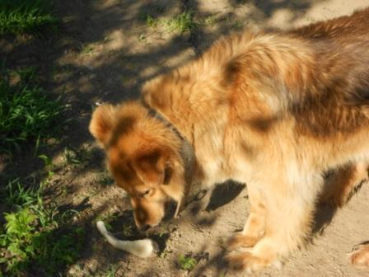

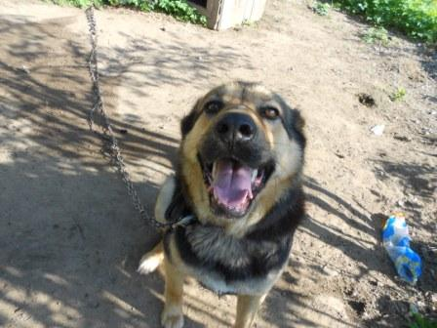
Прихватил угощение знакомым собачкам. Им жарко, но моментально вылезли из прохлады и восторженно запрыгали. В общем- то они не были голодны, их не только я подкармливаю, но и не отказались от угощения.
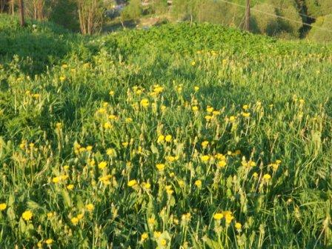
День завершается, дело к закату, тёплый и тихий вечер замечательно! Изредка с диким рёвом, не посрамившим- бы и стратегический бомбардировщик, носится мотоциклист, а так… тихо.
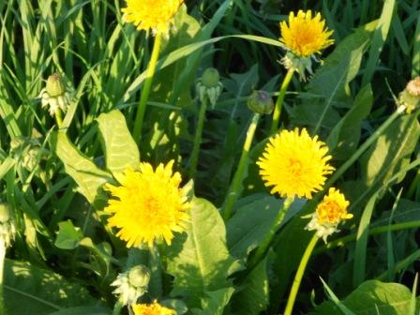
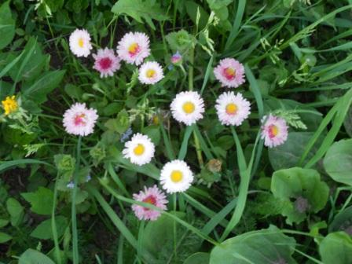

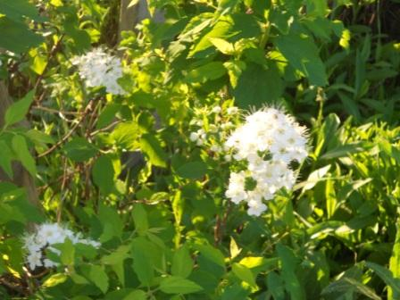

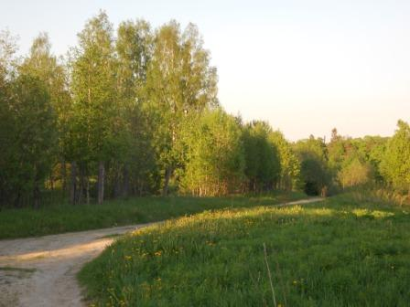

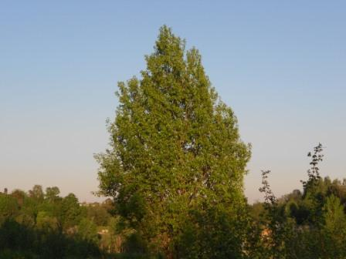

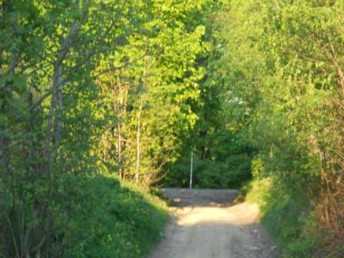

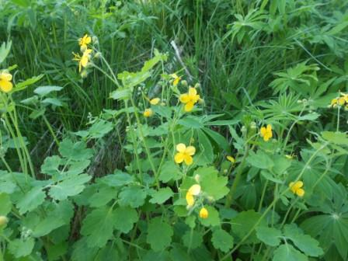

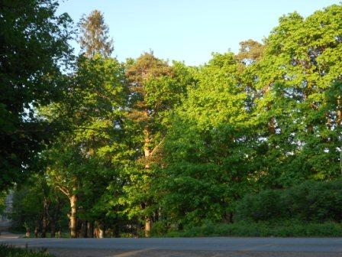

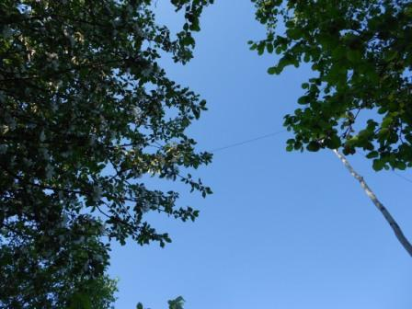
Диполь и цветущая яблоня- дичок, я рад снова её видеть рядом с радио- позицией. Яблоки невероятная, просто жуткая кислятина, а само дерево- чудесное!
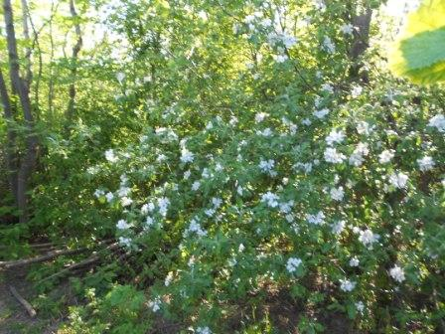
Яблок эта яблоня плодоносит жуткое количество.
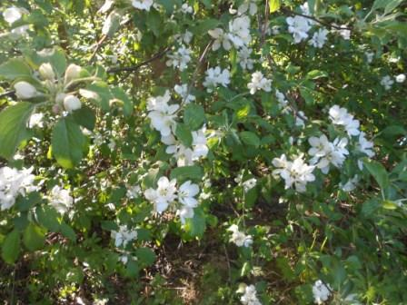
Я люблю это дерево, может и яблоко отважусь в этом году съесть.
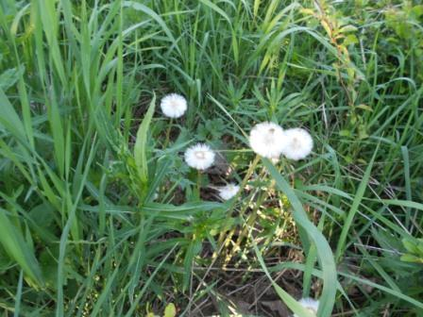
Некоторые одуванчики уже отцвели… Когда успели?
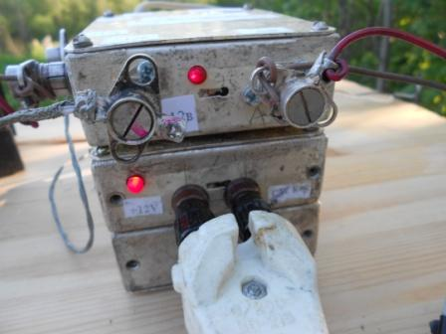
Начинаю работать на 21.060, трансивер прямого преобразования, умощнённый до целых 2-х ватт! Явно чувствуется, что прохождение есть!
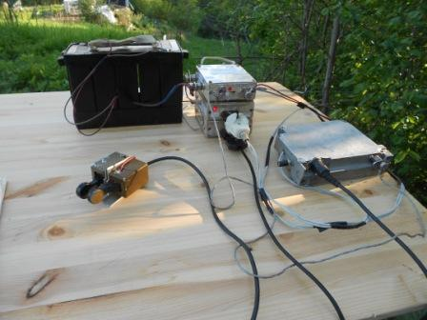
Регулярную передачу «CQ de UA1CEG/p» упорно веду на 21060 минут 40-50, но мне, не менее упорно, никто не отвечает! В лесу кукушка монотонно, словно метроном, кукует сотни и сотни раз. Прилетают приятели- трясогузки, у нас с ними дружба. Если я копаю, то они не боятся собирать червяков прямо у моих ног, правда, я всё- же стараюсь по- аккуратнее, что бы не напугать!
Ну, есть прохождение, есть!
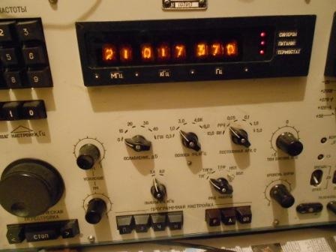
Забегая вперёд. Возвратившись из лесов- полей, послушал 21 mHz.
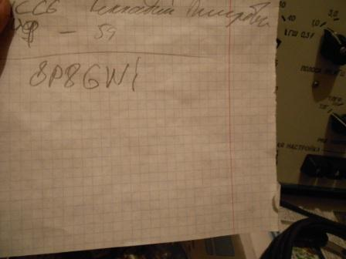
Работает SP8GWI, причём так, словно этот позывной просто жутко- редкий! Попытался его вызвать QRP, не ответил. Включил PA на ГУ-81М, некоторое время ушло на настройку, за это время поляк выключил радио. Так я и не успел его вызвать, работая на ГУ-81М… Впрочем неважно, я просто решил убедиться, что проход- таки был, QRP станций не было, кроме меня разумеется, но прохождение было.
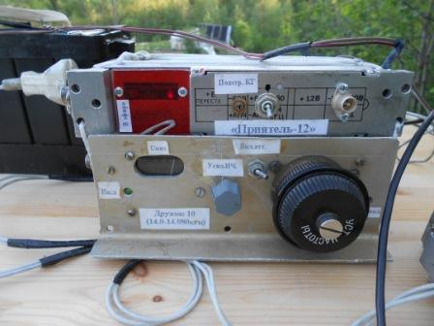
Извлекаю трансивер- супергетеродин на 14 mHz. 3 ватта, тоже QRP, не QRO.
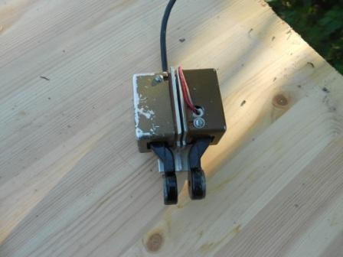
Манипулятор… Побит уже основательно. Сколько он перенёс!
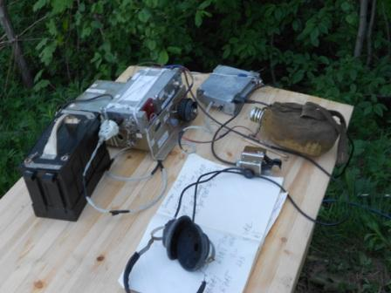
Весь «джентльменский набор», фляга с чаем немаловажная часть набора!
Пробежался по диапазону. Количество станций не впечатляет…
- 9A15BB (вызывал его раз 15, даже «QRZ?» не получил)
-EM50LWY (не ответил…)
-RN6AJ (не ответил…)
- 4Z4AK (естественно не ответил…)
Далее, не оглушительно, услышал R7AT и просто наблюдал его работу. Тепло, тихо, уютно… Посмеялся, когда Виктор провёл связь с RCWC №602!
Когда сигнал R7AT явно возрос до 599+, попытался вызвать Виктора. Виктор передал «AS1», произвёл манипуляции с антенной и расширенное QSO состоялось.

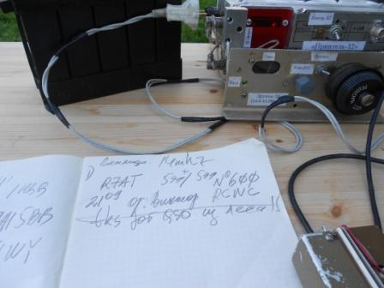
К этому моменту стало прохладнее и комары начали существенно отравлять удовольствие от нахождения на высотке. Я передал Виктору, что комары заедают и пойду- ка я домой. Дружно посмеялись!

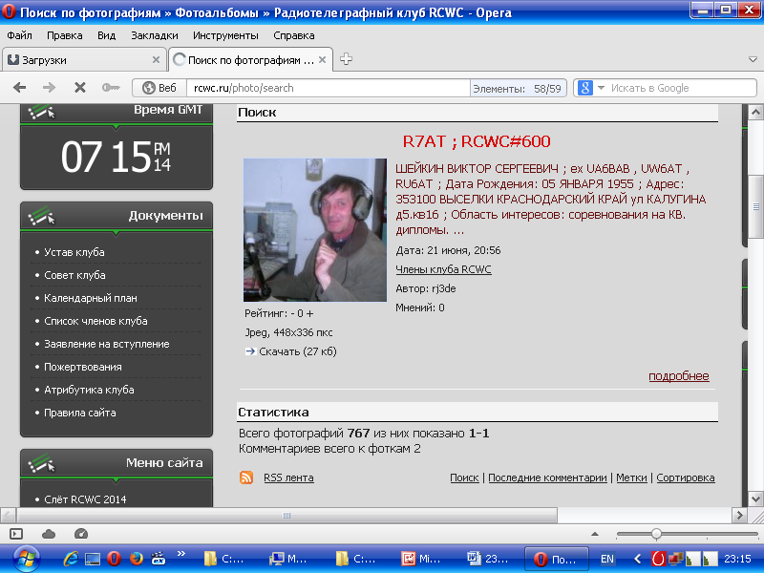

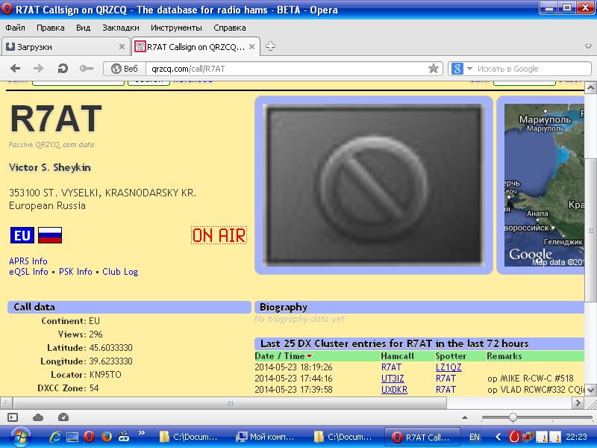
Приятная связь! Виктор спасибо!
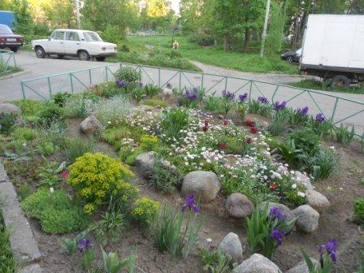
Это у нашего подъезда Я пытался помочь перекапывать в начале весны, но был изгнан, т.к. отличить просто траву от цветов моя квалификация явно недостаточна. Участвовать в дизайне, я и не пытался! Я не представляю, какую уж эстетику несут эти камни вокруг цветов… Супруга пыталась что-то объяснить, но безуспешно, я так и не уловил.
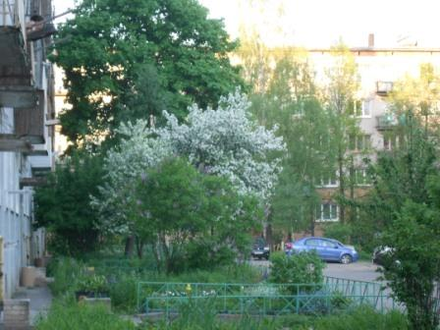

До встречи в эфире!

73! UA1CEG Юрий Александров, д.Гарболово. Ленинградской области, Всеволожского района.

LO23, KP50FI.

Сайт: www.ua1ceg.club72.su
зеркало: www.ua1ceg.ru

